GEOGRAFÍA - GEOGRAFÍA MUNDIAL Y LATINOAMERICANA
Criterios de Evaluación:
- Presentación en tiempo y forma.
- Uso correcto del vocabulario de la materia.
- Prolijidad en la presentación y correcta ortografía y expresión escrita
- Pertinencia en las respuestas.
- Cartografía de elaboración propia.
Actividades:
En base a lo aprendido en años anteriores realiza las siguientes actividades. Puedes revisar tus trabajos del año pasado y el anterior.
- ¡A trabajar con el mapamundi! Deben ser al menos dos mapas (tamaño oficio).
En ellos deberás:
- Marcar las líneas del Ecuador y Meridiano de Greenwich. También los Trópicos y Círculos Polares.
- Nombra los continentes y los océanos.
- Nombra e identifica al menos 5 países de cada continente.

- Observa detenidamente las siguientes imágenes y luego responde:
- ¿Qué tipos de mapas son? ¿Qué otros tipos de mapas conoces?
- ¿Todos son mapas?
- ¿Cuáles son los elementos de un mapa?
- Describe cada uno de ellos.

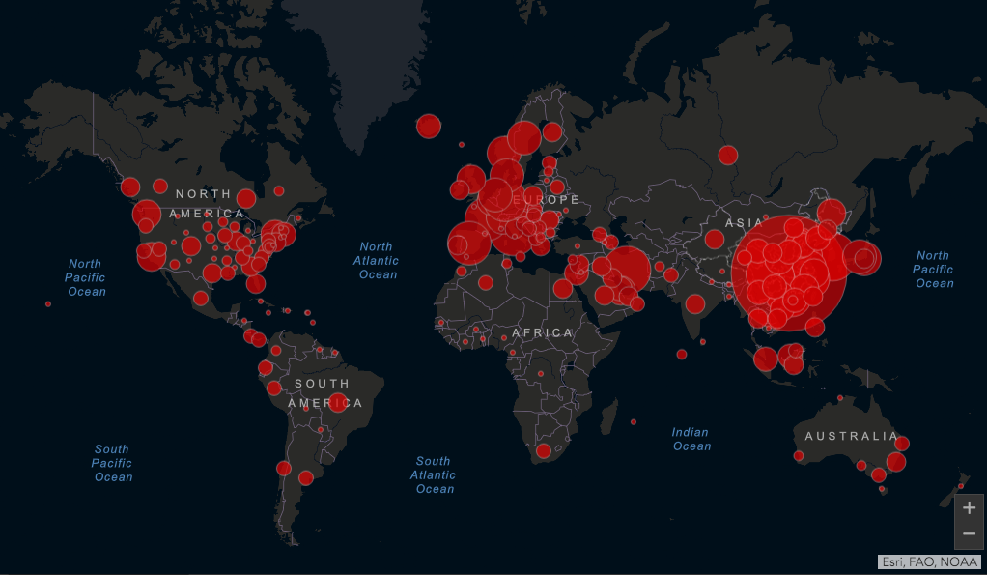
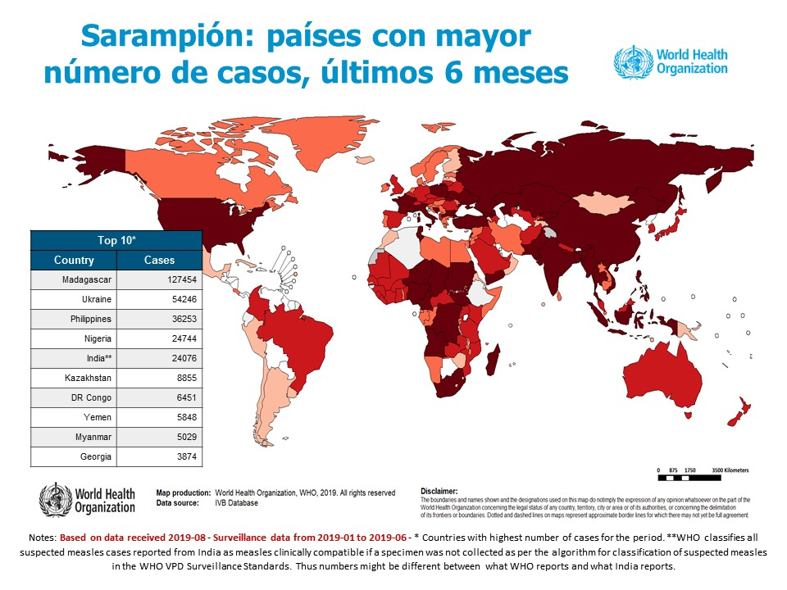
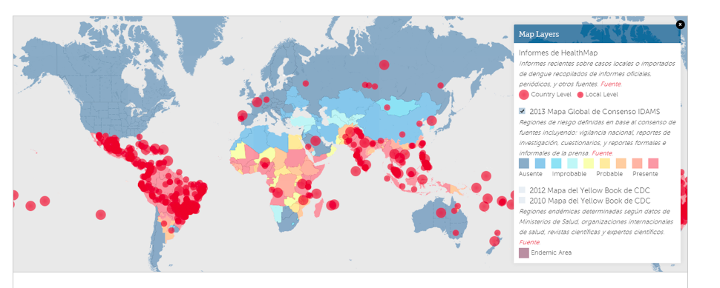

- Completa el siguiente texto con los nombres de los continentes, océanos, paralelos y puntos cardinales.
El continente americano se encuentra ubicado respecto del meridiano de Greenwich en el hemisferio-----------------y se encuentra rodeado al este por el océano-----------y al oeste por el océano-----------------. Australia se ubica al -----------del Ecuador. Groenlandia se ubica en el hemisferio-------------------. Por el extremo sur de África pasa el trópico de ---------------------y el continente está rodeado por el océano Atlántico al -----------y el Indico al -----------. La Antártida se encuentra en el hemisferio ------------------. Al norte del Ecuador pasa el Trópico de ------------- y el Círculo Polar------------.
- Mencionar las ventajas y desventajas de la posición geográfica de América.
- Localiza a nuestro país en un mapa. Para ello, en un mapa planisferio con división política:
- Localicen y escriban el nombre del continente en el que se encuentra nuestro país.
- Localicen y coloreen la República Argentina.
- Localicen y escriban el nombre de los países con los que limita nuestro territorio.
- Localicen y escriban el nombre de mares y océanos que están próximos a nuestro territorio.
- ¿En qué hemisferios se encuentra nuestro país?
- Con respecto al mundo y con respecto al continente americano, ¿Qué posición ocupa nuestro territorio?
- ¿Con qué países limita y comparte fronteras la Argentina?

